**APERTURA DE PROGRAMAS SEPTIEMBRE 2021**

**Dir. PROMOCION ECONOMICA: J JESUS ZUÑIGA HERNANDEZ**

**Reuniones a las Secretarias Desarrollo Económico (Sobre gestión de Apoyos) sobre los siguientes meses que restan del año**

**CONVOCATORIAS ESTATALES DE SEDECO**

**SE ESTARA TRABAJANDO EN COMPROBACIONES FINANCIERAS $ Y TECNICAS DE APOYOS REACTIVA 2021 CONVOCATORIA COMERCIO Y SERVICIOS**

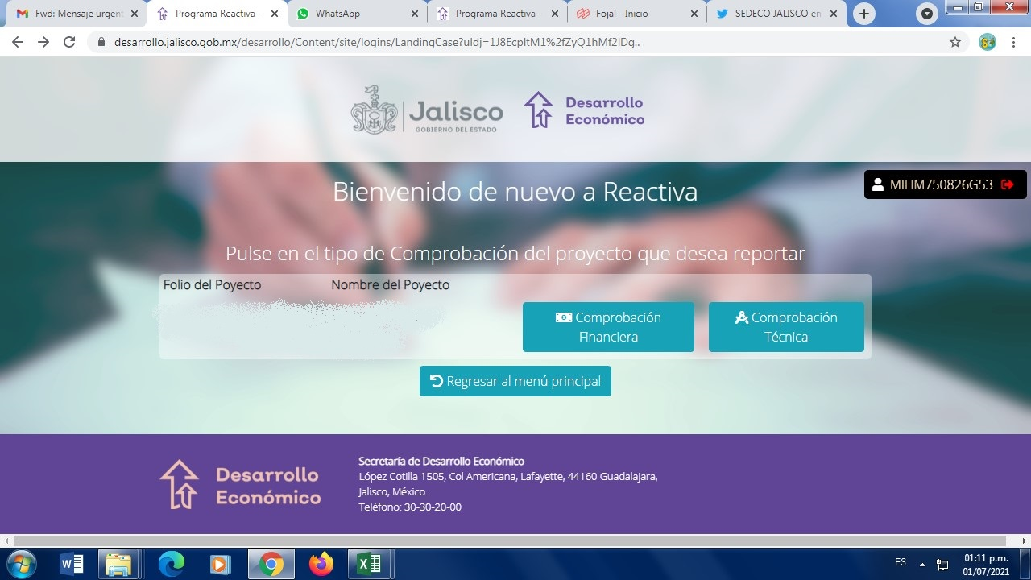

**Y ESPERANDO LA SEGUNDA RONDA DE AUTORIZACION DE LOS PROYECTOS REACTIVA COMERCIOS Y SERVICIOS 2021**

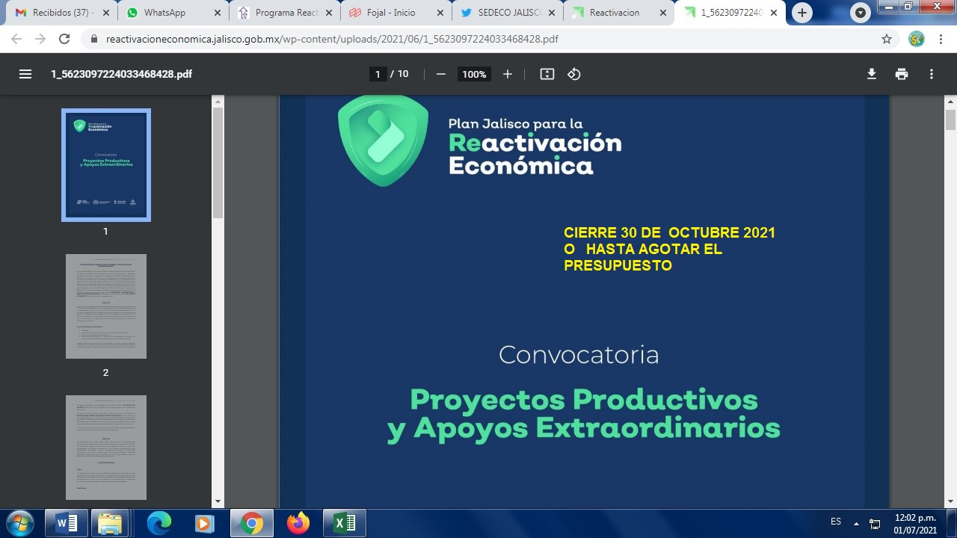

**ll. INDUSTRIAS CREATIVAS DE FILMACIONES Y PRODUCCIONES AUDIVISUALES**

**SNE** Convocatoria por abrir en los siguientes meses.

**FONDO JALISCO DE FOMENTO EMPRESARIAL (FOJAL)**

Financiamiento enfocado al negocio programa abierto todo el año.